Statutární město Zlín 7/2012

**Obecně závazná vyhláška č. 7/2012, kterou se mění obecně závazná vyhláška č. 5/2012 o regulaci provozní doby hostinských, zábavních a smíšených provozoven**

Zastupitelstvo města Zlína se na svém zasedání dne 8. 11. 2012 usneslo č. usn. 10/15Z/2012 vydat na základě ustanovení § 10 písm. a) a b) zákona č. 128/2000 Sb., o obcích (obecní zřízení), ve znění pozdějších předpisů, a v souladu s § 84 odst. 2 písm. h) zákona č. 128/2000 Sb., o obcích (obecní zřízení), ve znění pozdějších předpisů, tuto obecně závaznou vyhlášku:

**Článek 1**

Obecně závazná vyhláška č. 5/2012 o regulaci provozní doby hostinských, zábavních a smíšených provozoven (dále jen „vyhláška“), se mění takto:

1. V příloze č. 1 vyhlášky s názvem „Vymezení míst a časů, ve kterých je zakázáno provozování hostinských, zábavních a smíšených provozoven“ se za stávající text doplňuje nový text v tomto znění:

„**2) Zóna „Malenovice“, ohraničená těmito ulicemi:**

1. Husova (v úseku od křižovatky s ulicí třída Svobody po křižovatku s ulicí Tyršova),
2. třída Svobody (v úseku od křižovatky s ulicí Husova po křižovatku s ulicí Mlýnská),
3. Mlýnská (v úseku od křižovatky s ulicí třída Svobody po křižovatku s ulicí Tyršova),
4. Tyršova (v úseku od křižovatky s ulicí Mlýnská po křižovatku s ulicí Husova).

V zóně „Malenovice“ je zakázáno provozování hostinských, zábavních a smíšených provozoven **v pondělí až pátek v době od 24:00 hodin do 8:00 hodin, pokud se nejedná o státní svátky a ostatní svátky ve smyslu zákona č. 245/2000 Sb., a v sobotu, neděli a ve státní svátky a ostatní svátky ve smyslu zákona č. 245/2000 Sb. v době od 02:00 hodin do 8:00 hodin.**

**Obr. č. 2:** Grafické znázornění míst vymezených pod bodem 2), na kterých je zakázáno provozování hostinských, zábavních a smíšených provozoven **v pondělí až pátek v době od 24:00 hodin do 8:00 hodin, pokud se nejedná o státní svátky a ostatní svátky ve smyslu zákona č. 245/2000 Sb., a v sobotu, neděli a ve státní svátky a ostatní svátky ve smyslu zákona č. 245/2000 Sb. v době od 02:00 hodin do 8:00 hodin.**

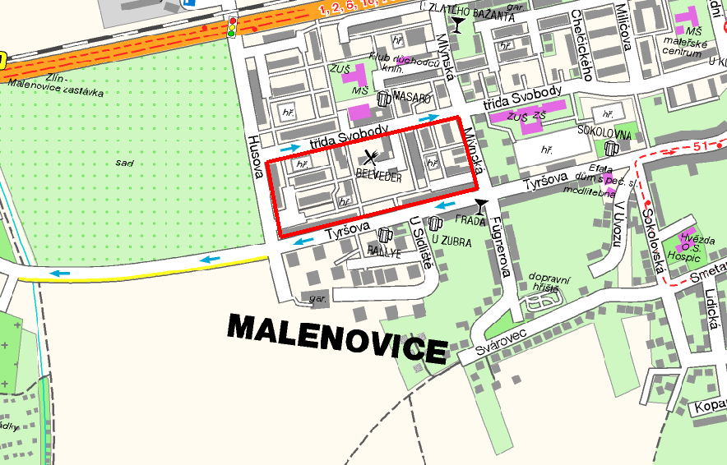.“

**Článek 2**

(1) Ostatní ustanovení vyhlášky zůstávají nedotčena a beze změn.

(2) Tato vyhláška nabývá účinnosti patnáctým dnem po dni jejího vyhlášení.

**MUDr. Miroslav Adámek v.r. Ondřej Běták v.r.**

**primátor náměstek primátora**

*Vyvěšeno: 4. 12. 2012*

*Sňato: 20. 12. 2012*